案例名称：半导体集成电路IC芯片COB封装围坝胶

应用点: COB封装围坝
要求：
成型好，不流淌，耐高温，能过回流焊，耐湿热性好

应用点图片：
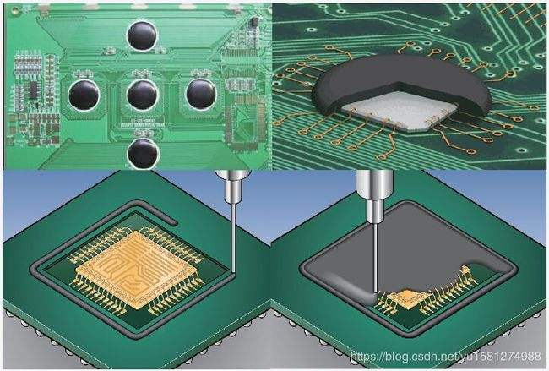

解决方案：单组份环氧胶
